МИНИСТЕРСТВО НАУКИ И ОБРАЗОВАНИЯ РФ

Федеральное государственное бюджетное образовательное учреждение

высшего образования

«Вятский государственный университет»

(ФГБОУ ВО «ВятГУ»)

Факультет автоматики и вычислительной техники

Кафедра электронных вычислительных машин

Параллельная машина с бесконечными регистрами

Отчет по лабораторной работе №4 по дисциплине

«Математическая логика и теория алгоритмов»

Выполнили студенты группы ИВТб-11 ____________Бурдукова А. А.

Проверил преподаватель ________________________Скворцов А. А.

Киров 2019

1. Цель лабораторной работы

Изучить параллельную машину с бесконечными регистрами и освоить способы разработки программ для нее.

1. Задание на лабораторную работу

2.1 Разработать программу для машины с бесконечными регистрами, решающую поставленную задачу. Вычислить значение функции. f(x,y) = (x + y)3.

2.2 Экспериментально подтвердить корректность программы из пункта 1 путем ее выполнения на эмуляторе.

1. Словесный алгоритм решения поставленной задачи

Для того, чтобы сделать декомпозицию МБР было проведено разложение форулы на слагаемые: (x + y)3 = x3 + 3x2y + 3xy2 + y3 . Ввод чисел x и y вводится непосредственно в ходе программы. Параллельная машина с бесконечными регистрами считает в отдельных процессах 4 слагаемых раскрытой формулы. Куб считается следующим образом: Вначале число х(у) прибавляется само к себе х(у) раз – действие, эквивалентное квадрату. После этого полученное число умножается на х(у), посредством прибавления полученного квадрата числа х(у) самого к себе х(у) раз. Результаты данных процессов записываются во 2 (для х) и 7 (для у) регистры. В начале работы этих процессов происходит проверка на 0 и 1, если встреченное число равно 0 или 1, то оно просто транслируется в регистр для результата.

Второе и третье слагаемое также получены аналогичным способом. Вначале считается квадрат заданных чисел, после этого квадрат х умножается на у и на 3, а квадрат у на х и на 3. В начале этих двух процессов также есть проверка на 0, если х или у равен 0, то регистры для результата работы этих процессов ( это 22 и 27 регистр для 2 и 3 слагаемых соответственно) зануляются.

В главной программе происходит проверка на выполнение всех 4 процессов, и если они выполнены, то значения регистров 2, 7, 22 и 27 складываются. Проверка происходит посредством сравнения регистров, отвечающих за выполнение процесса (12, 13, 17 и 18) с регистром, в котором хранится единица. Программа может запускаться неограниченное число раз, не требует ручного зануления каких-либо регистров. Результат работы выводится в 0 регистр.

1. 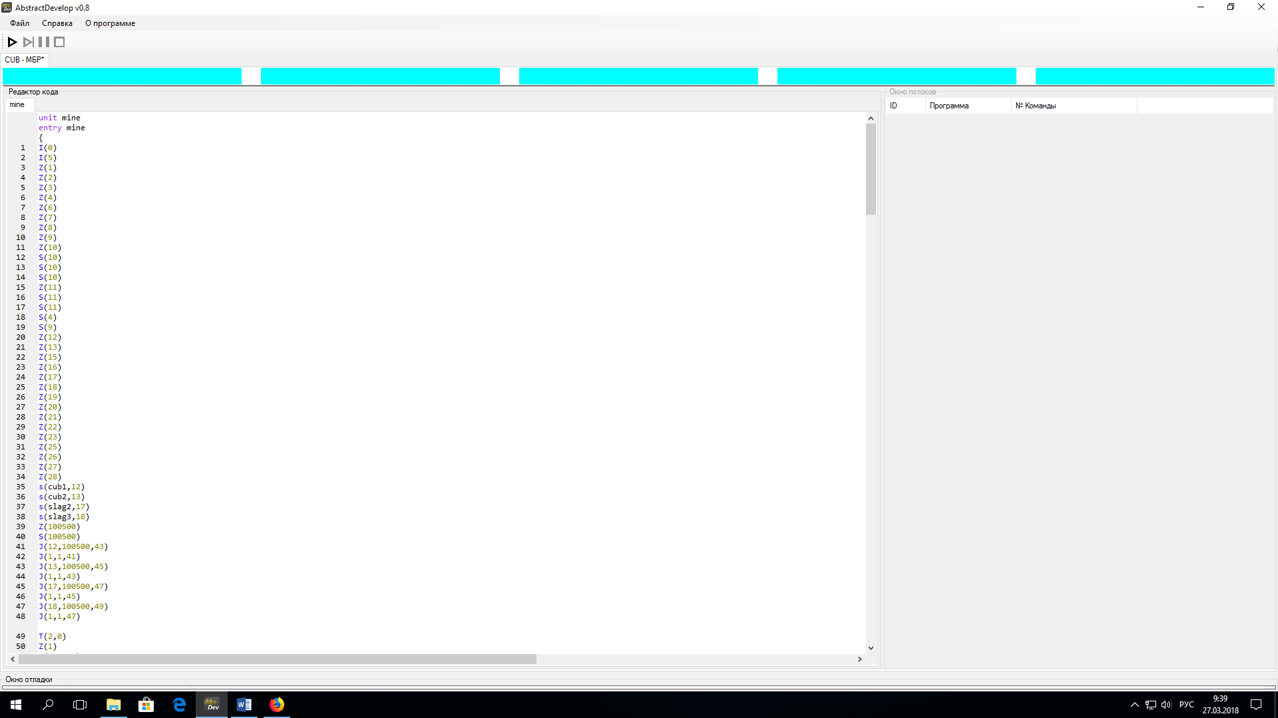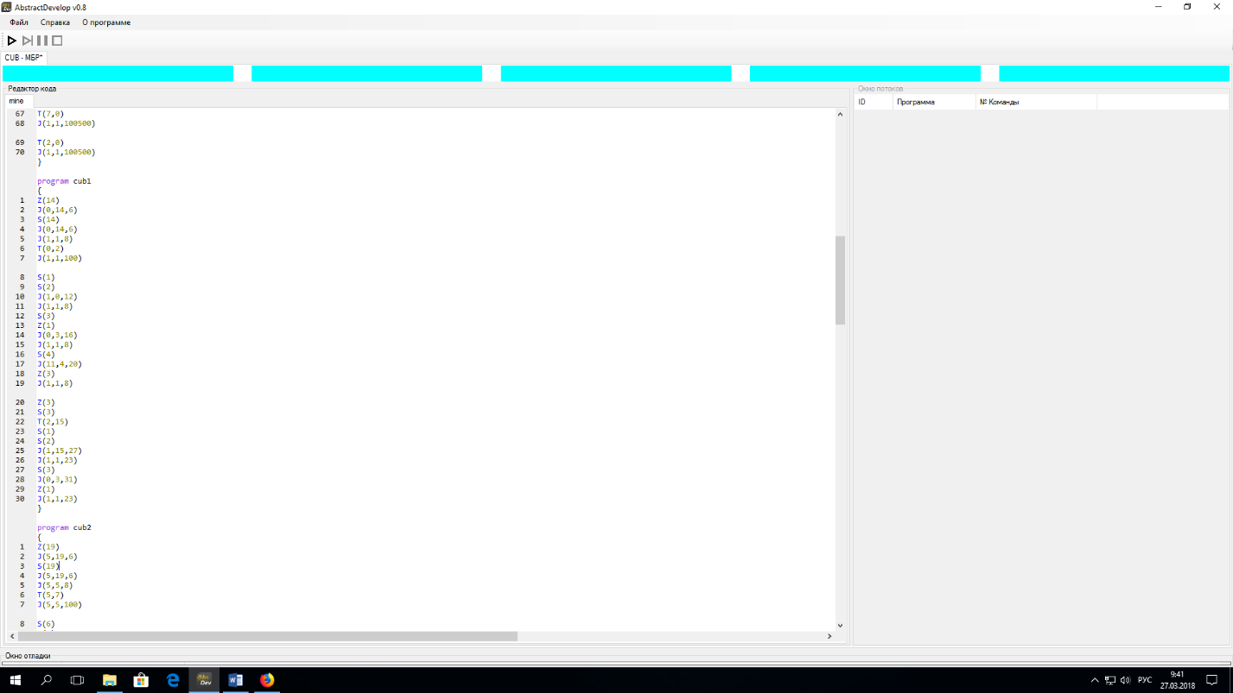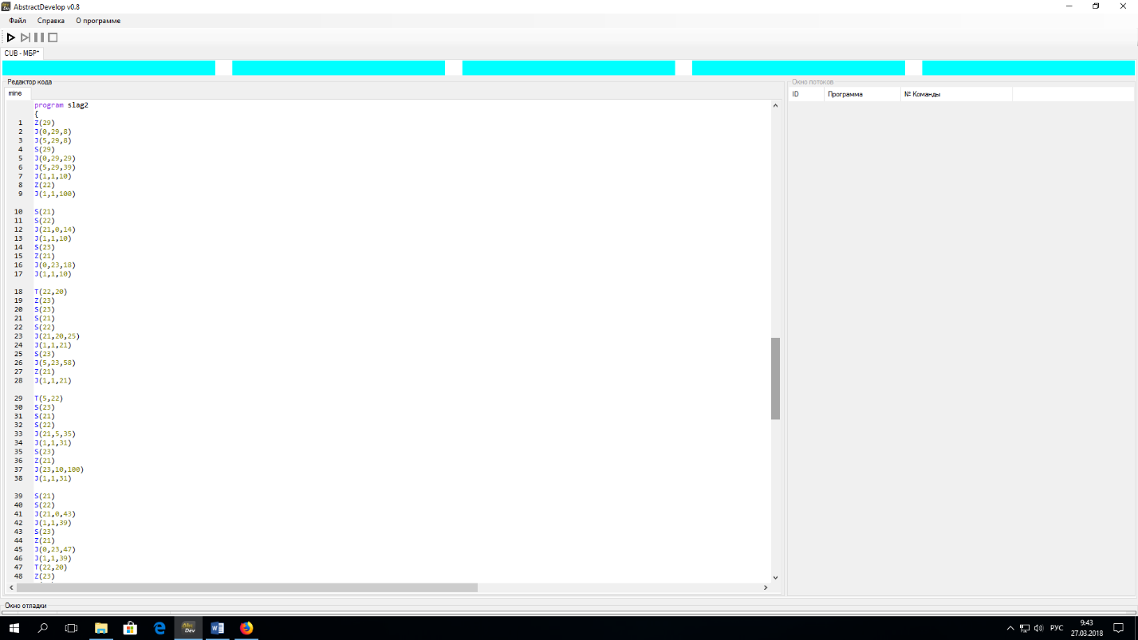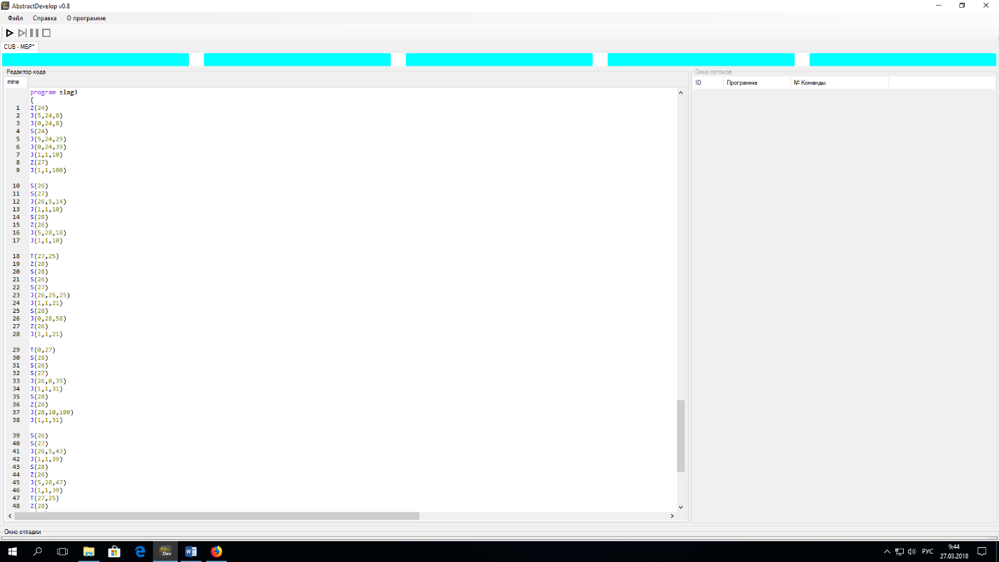 Система команд

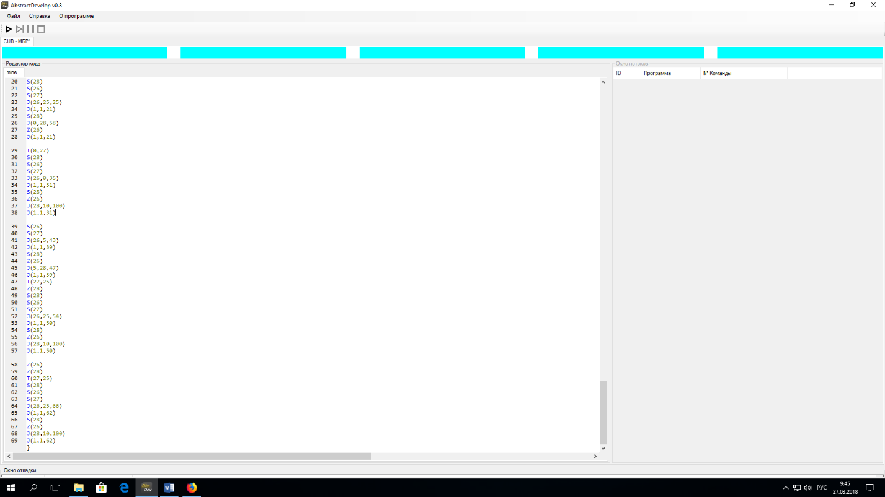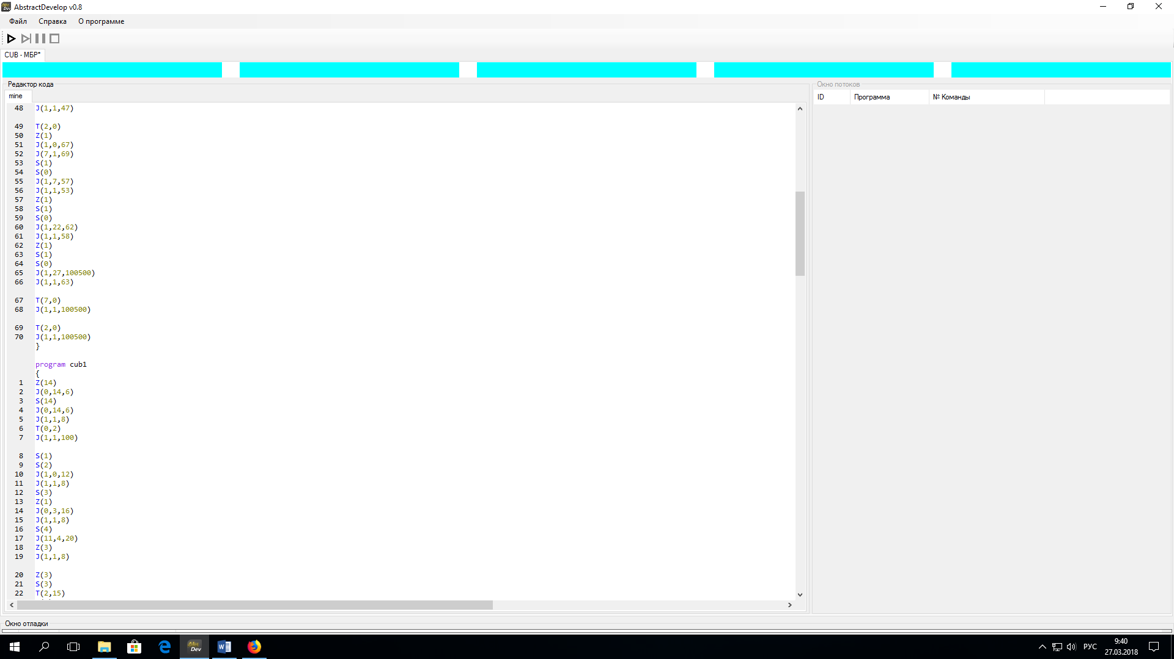

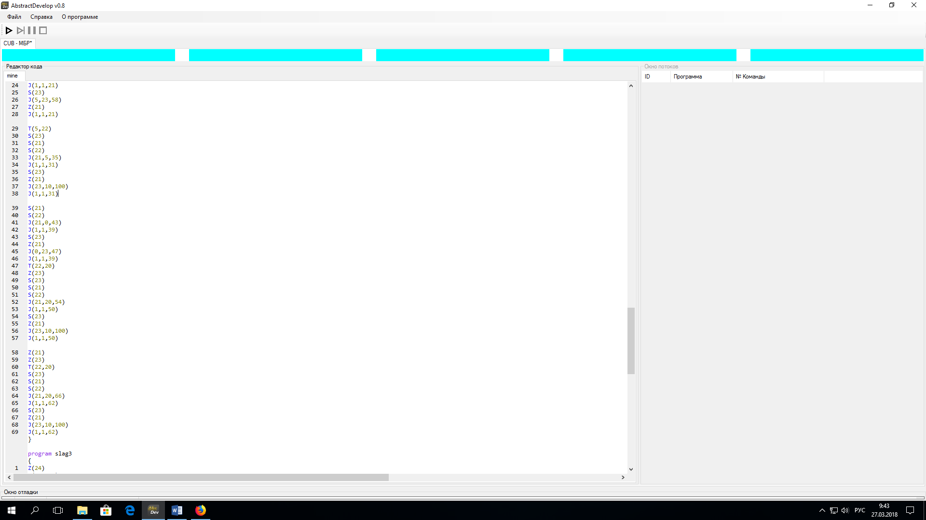

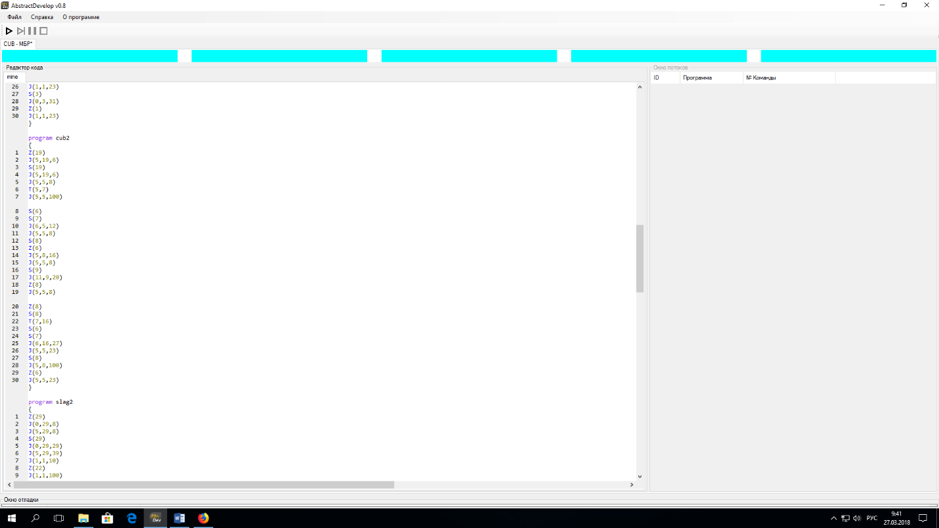

1. Экранные формы

х = 6, у = 1:

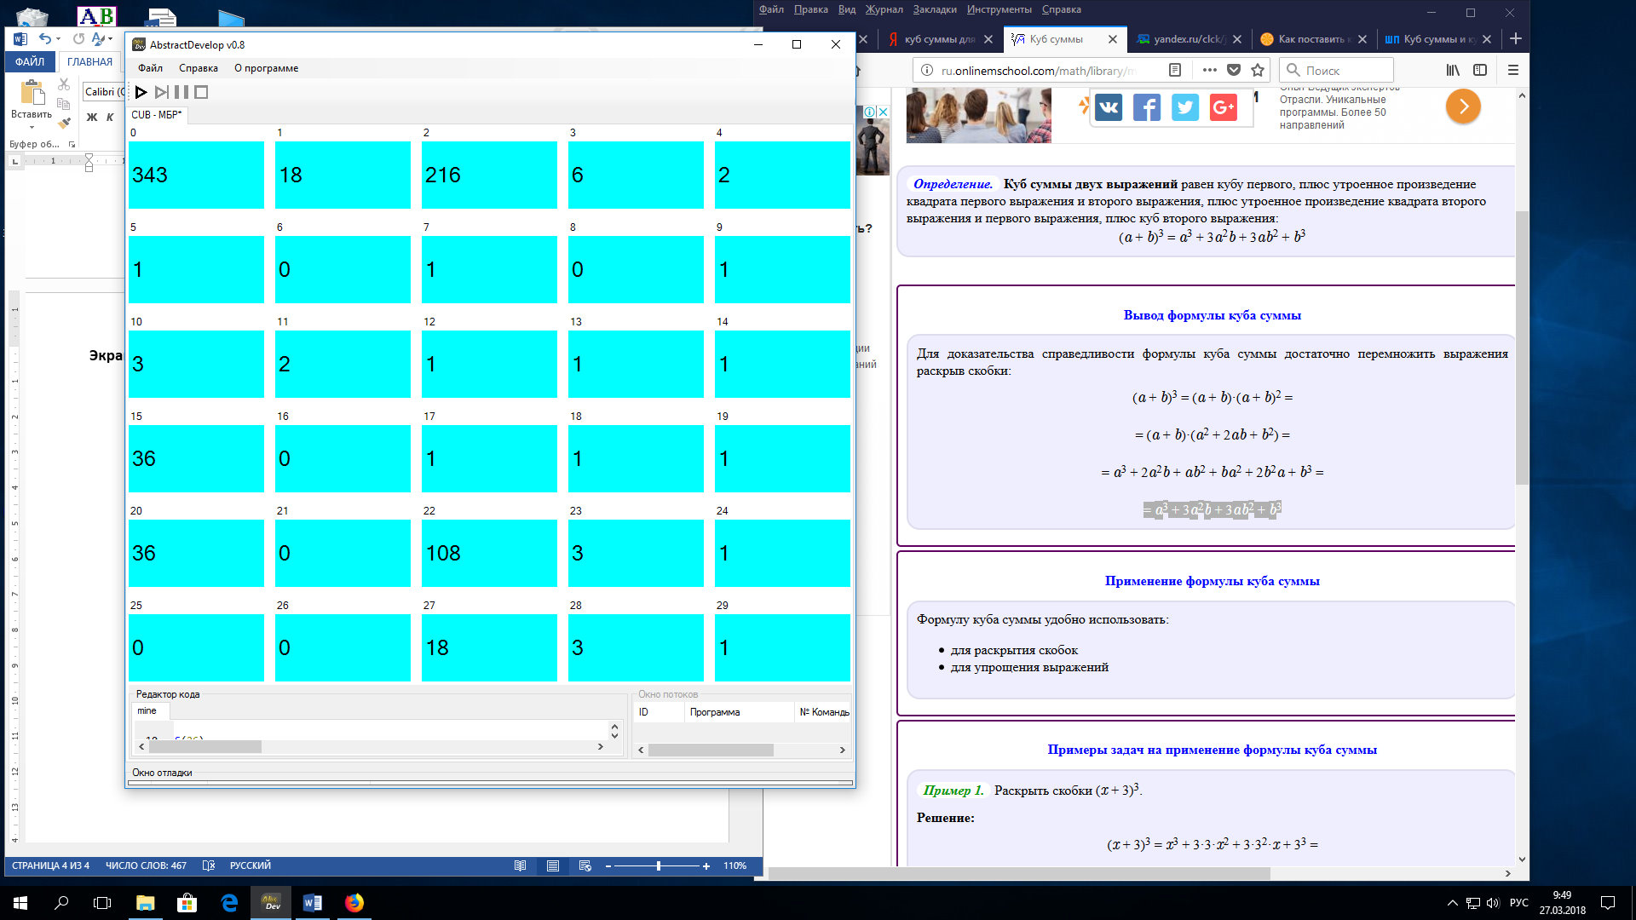

х = 1, у = 5:

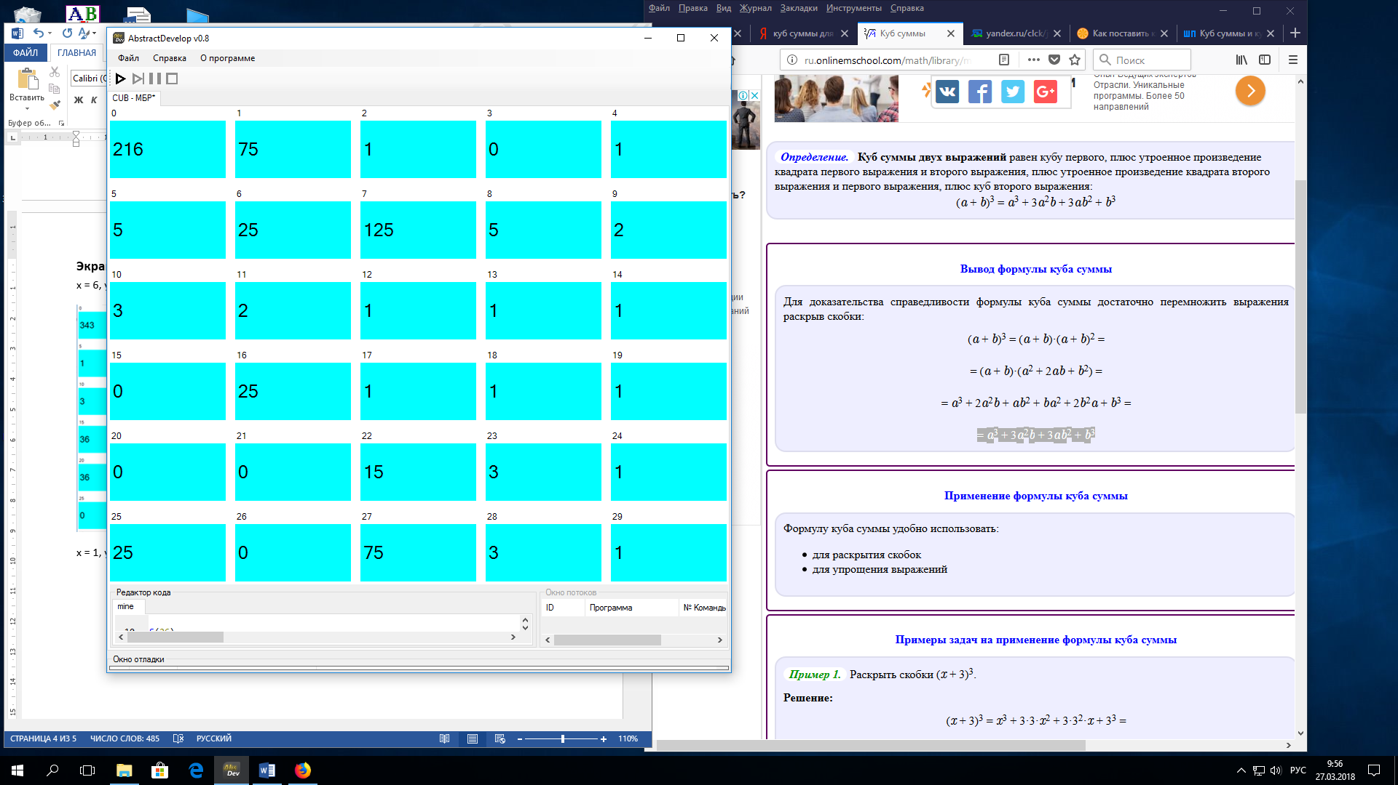

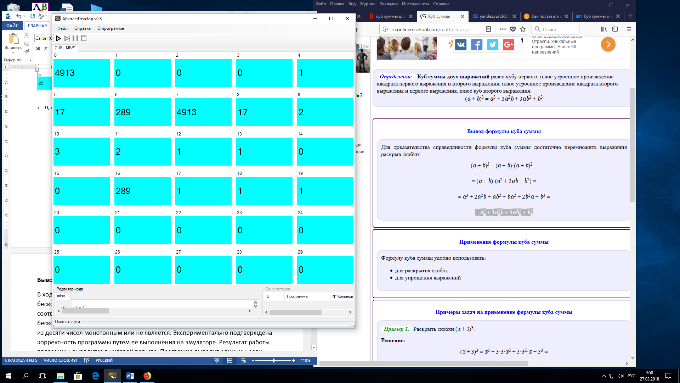х = 0, у = 17:

1. Вывод

В ходе данной лабораторной работы изучена параллельная машина с бесконечными регистрами, освоены способы разработки наборов программ для нее. В соответствии с полученным вариантом была разработана программа для параллельной машины с бесконечными регистрами, решающая поставленную задачу: вычисление значения функции f(x,y) = (x + y)3 **.** Проведен анализ заданной функции и выявлен возможный способы декомпозиции программы на несколько независимых программ. Экспериментально подтверждена корректность разработанной программы. Результат работы программы выводится в нулевой регистр.